



**信息学院软件工程系**

**《JAVA程序设计》实验报告**

实验十一

**姓名：陈澄**

**学号：32420212202930**

**学院：信息学院**

**专业：软件工程专业**

**完成时间：2023.05.11**

**一、实验目的及要求**

熟悉JavaFX

**二、实验题目及实现过程**

1. 题目1：参照CoverViewer这个例子写一个程序，管理班上所有人员。其中，左侧ListView中显示“学号 姓名”，并按学号排序，右边显示左边所选中的学生的基本信息（照片，姓名，学号，联系电话，邮箱）。右边窗口中有四个按钮：新增、查询、上一个、下一个。

* 若点击“下一个”按钮，则显示下一个学生信息；
* 若点击“上一个”按钮，则显示上一个学生信息。
* 若点击“新增”按钮，则出现输入窗口（对话框），提示用户输入相关信息；
* 点击“查询” 按钮，则弹出对话框，提示用户输入要查询的学生学号，若能找到，则显示这个学生的信息，若找不到给用户提示找不到。

1. 实验环境（集成开发环境、jdk版本、字符编码等）

集成开发环境：intellij IDEA

Jdk版本：17.0.5

字符编码：ASCII

1. 实现过程（本部分为主要评分依据，请描述解题思路，比如总共设计几个类，各个类的用途、成员、主要方法等及其之间调用关系等）
2. 如图构建fxml文件，用一个3x1的gridpane将整个页面分为三块，最左侧为一个listview用于放置学生信息列表，右侧放置一个titledpane并在里面放置四个按钮，中间再放置一个2x3的gridpane将中间分为6块，左上角放置imageview用于显示学生图片，右上角放置一个listview用于显示具体学生信息。

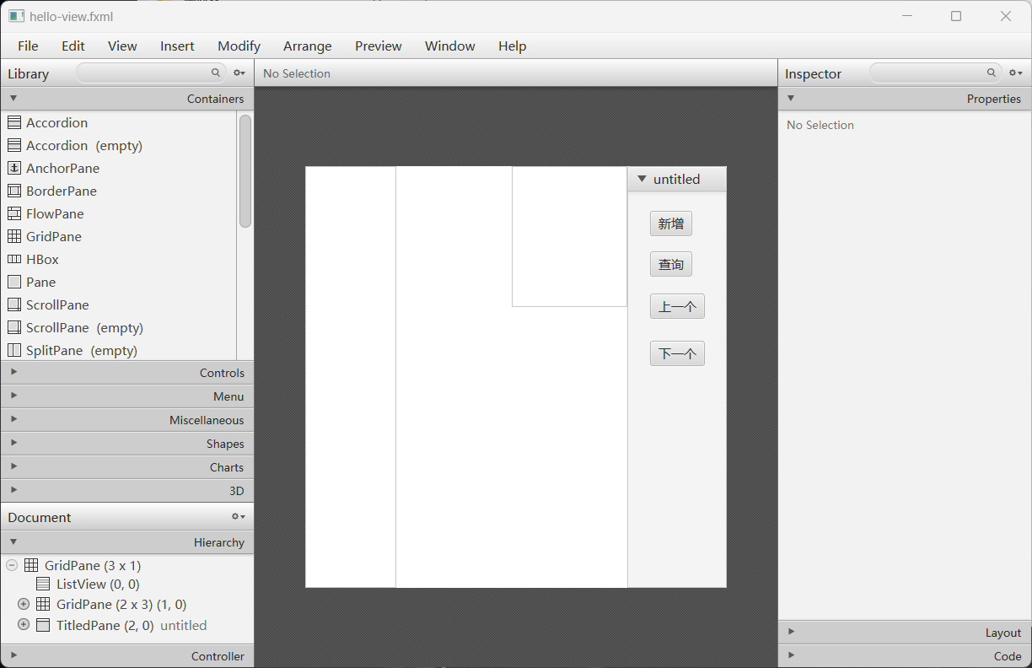

1. 构建Student类，包括学号no，姓名name，联系电话phone，邮箱email，以及Image 类型的图片image，构建方法中image构建时为一个路径字符串，通过将该路径生成一个文件File，再获得文件的Inputstream，再通过这个Inputstream生成Image。
2. 重构Student的toString方法，这个方法会影响其在listview中的显示内容，根据要求，显示学号+姓名。
3. 创建一个Student类型的ObservableList名为students用于显示在listview中。创建一个String类型的ObservableList名为info用于显示学生具体信息。
4. 在initialize()方法中，在students中创建三个学生变量并通过setItems(students)方法添加到listview中显示。同样的操作初始化info用于显示信息。
5. listChanged()方法：自己创建的用于更新listview的方法。首先，用ObservableList下的stream().sorted(Comparator.comparing(Student::getNo))用于将其根据学号进行排序，再使用collect(Collectors.toList())将其转化为list类型，再通过FXCollections.observableList转化回ObservableList。此处实现了ObservableList的排序。其后，通过setItems(students)根据students更新一次listview。接着，使用listview中的getSelectionModel()方法中的getSelectedItem()获得选中的选项，若选中的按钮非空，则根据选中的学生信息更新中间具体的学生信息和照片。
6. onMouseClicked()方法：这个方法是最左侧listview中的，并不是题目要求，实现点击左侧选项就能显示对应信息的方法。当选中的按钮非空，调用listchanged这个列表更新的方法。
7. newButtonPressed()方法：点击新增按钮后响应的方法。通过新建TextInputDialog并调用showAndWait()方法实现弹出对话框，通过getResult()获得用户输入的信息，并更新students。对于照片的载入，通过新建FileChooser并调用showOpenDialog(new Stage())弹出文件选择框，选择文件后将文件中的右斜杠替换为左斜杠后载入students。
8. checkButtonPressed()方法：点击查询按钮后响应的方法。创建一个int型的index在循环中递增，若查询到则其就是学生序号，若未查询到则其等于students的长度，根据这个判断是否查询到。通过new Alert(Alert.AlertType.INFORMATION)弹出信息框，并显示查询到的学生信息。
9. previousButtonPressed()与nextButtonPressed()方法：用于点击上一个下一个时切换。主要通过getSelectionModel().getSelectedIndex()获得选中学生的index，其后对本身的长度求余后+1，以实现选中最后一个点击下一个回到第一个的效果。上一个的按钮要加上本身的长度后求余再-1。
10. 过程截图（本部分为主要评分依据，一张全屏截图（必须）、若干运行结果展示图（可选），主要代码（可选））

代码如下：

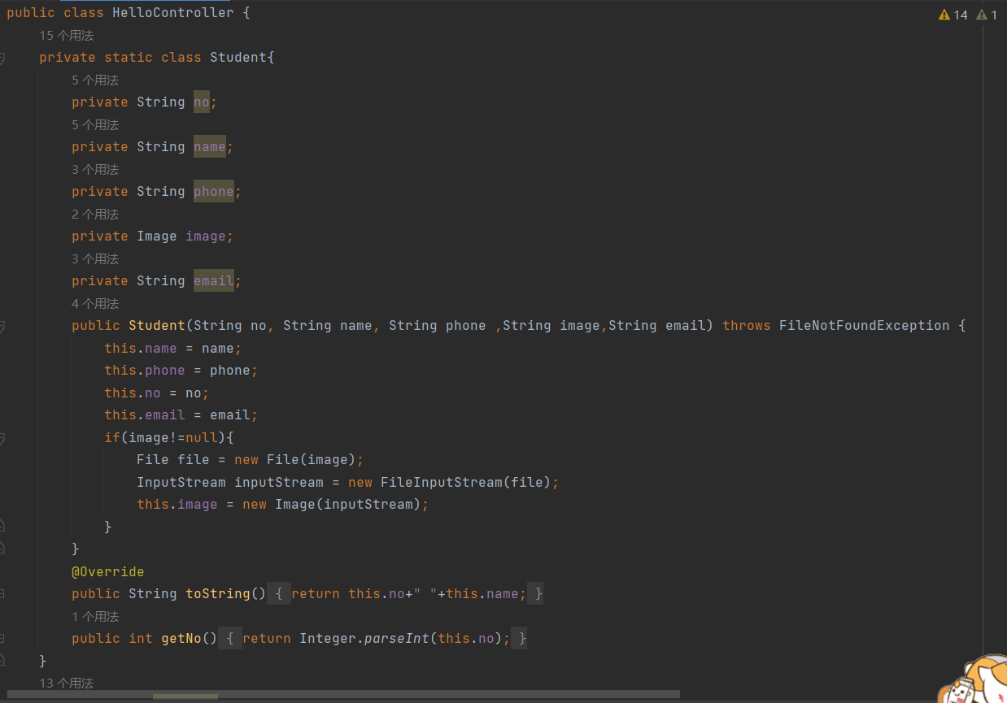

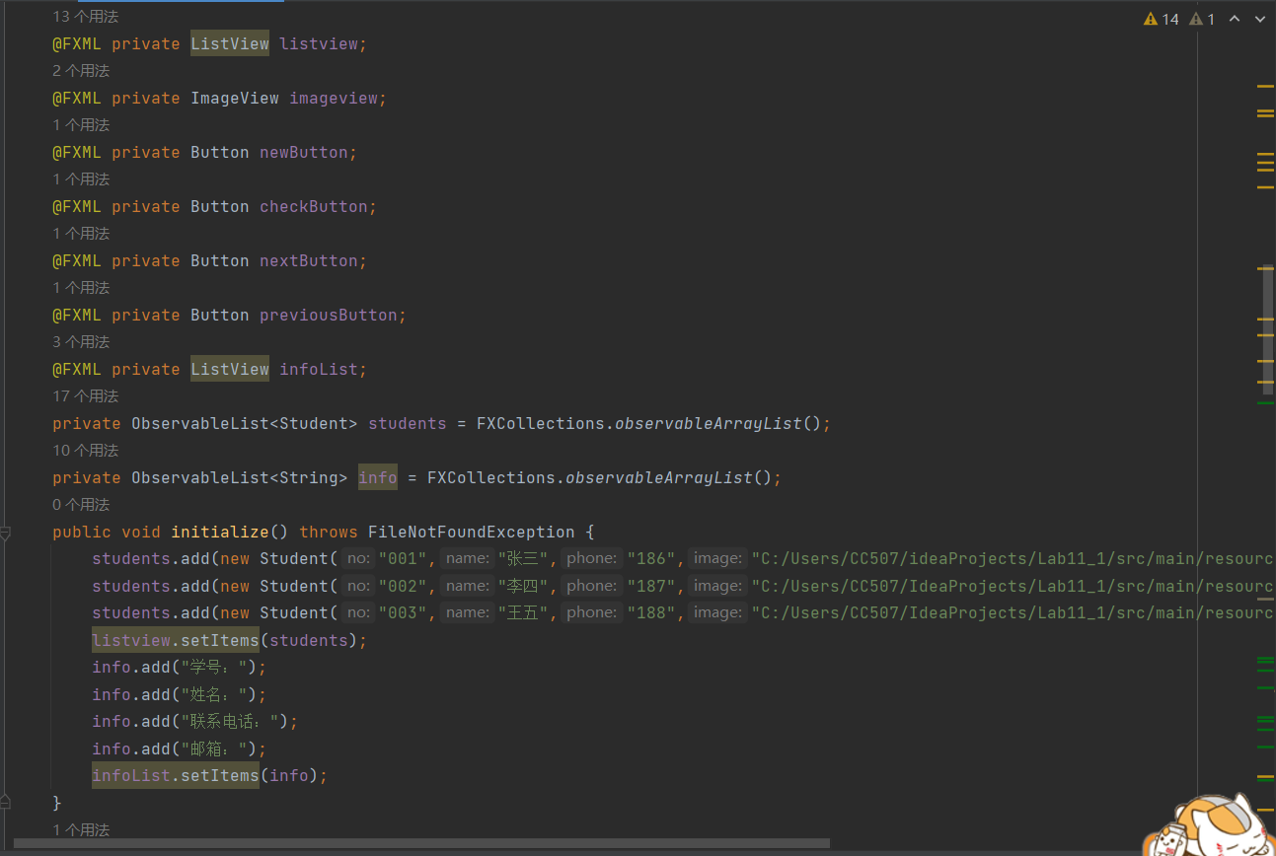

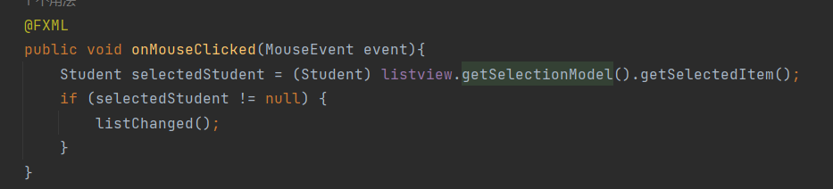

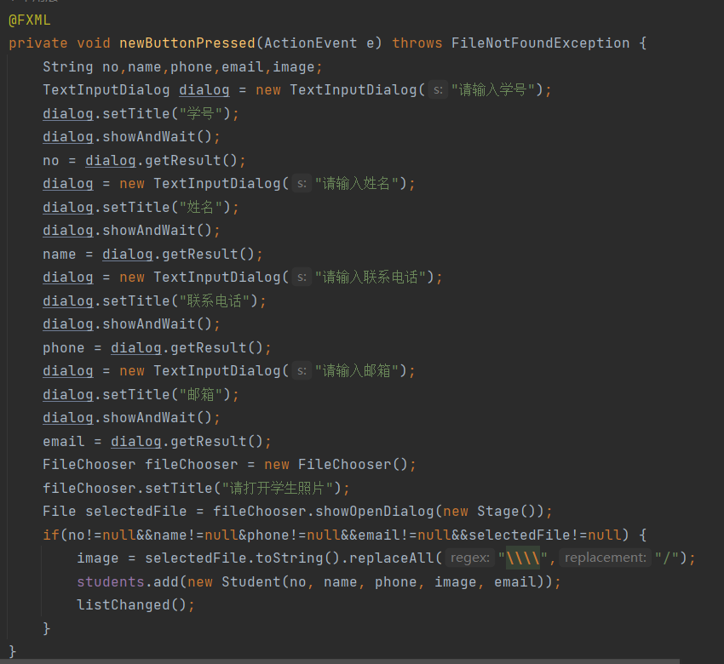

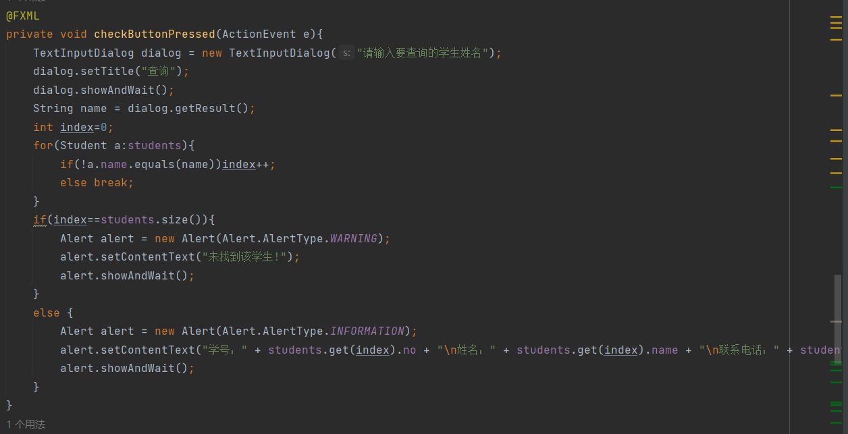

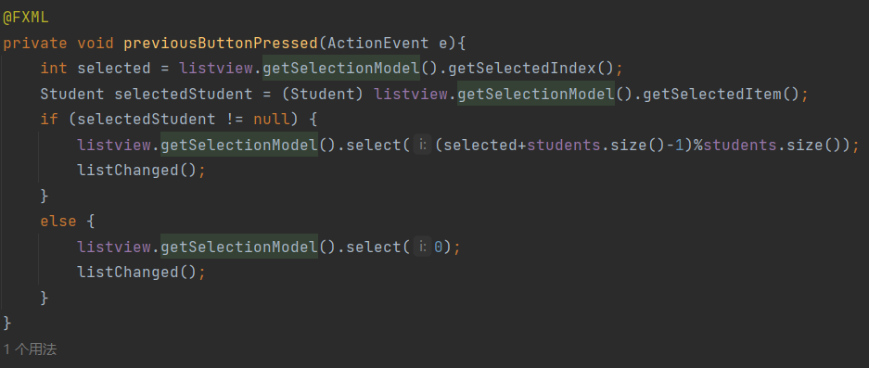

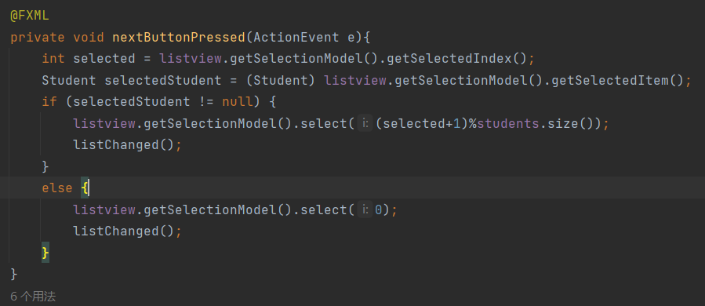

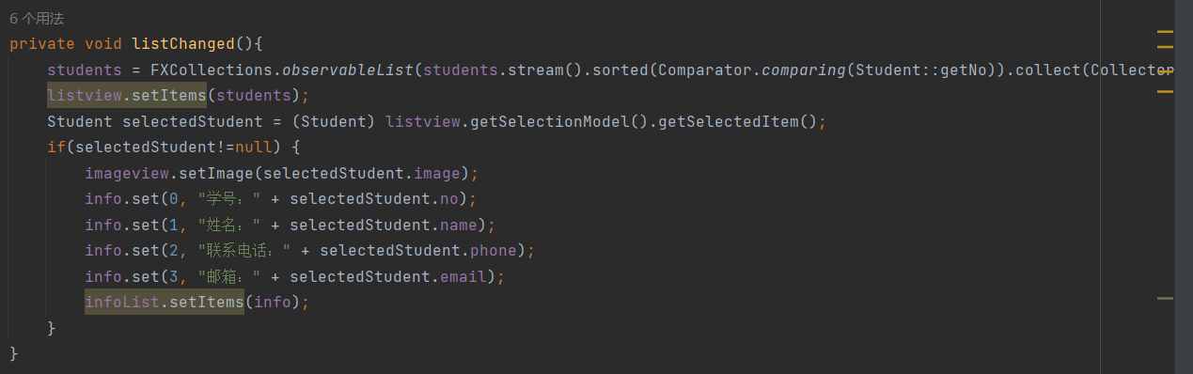

实现效果：

下一个/上一个

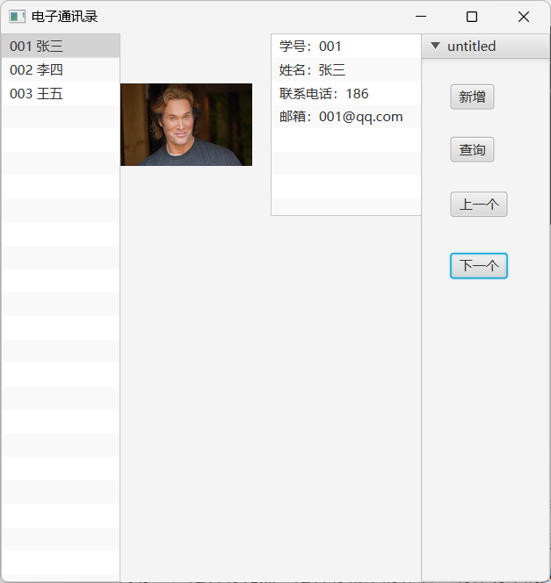

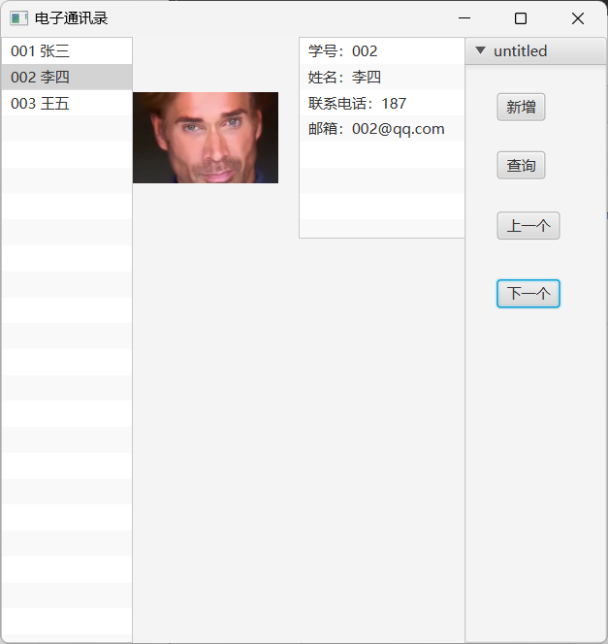

查询：

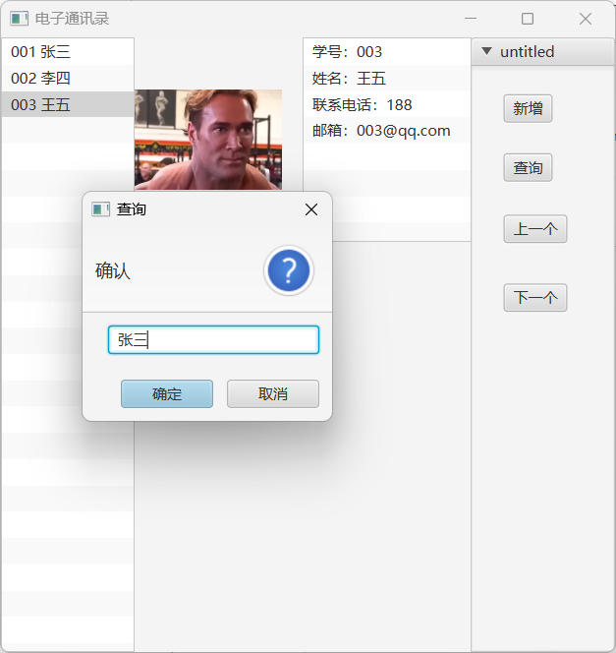

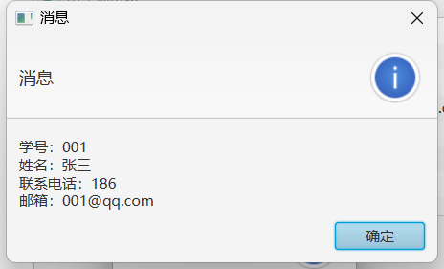

新增：

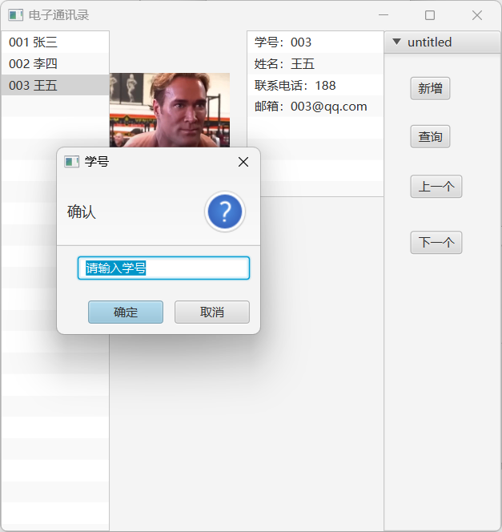

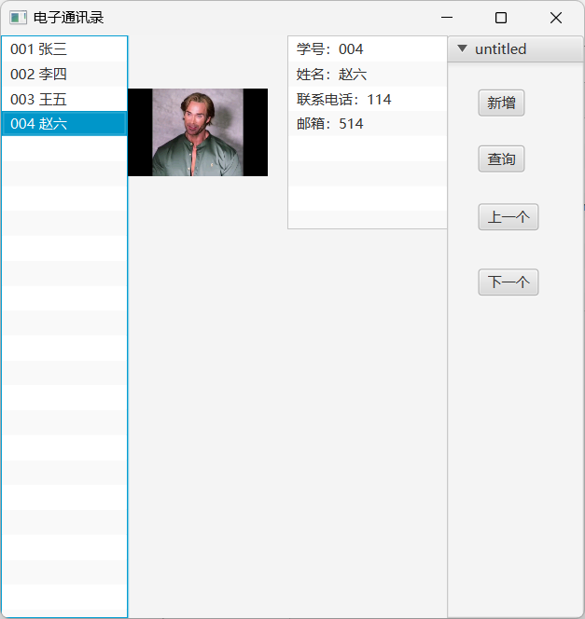

题目2：做一个五子棋程序，实现基本界面，当用户单击棋盘上的适当位置时实现黑白子的交替放置。

（一）实验环境（集成开发环境、jdk版本、字符编码等）

集成开发环境：intellij IDEA

Jdk版本：17.0.5

字符编码：ASCII

1. 实现过程（本部分为主要评分依据，请描述解题思路，比如总共设计几个类，各个类的用途、成员、主要方法等及其之间调用关系等）

1.创建一个Imageview用于显示棋盘图片，创建一个AnchorPane用于获取点击事件实现下棋。

2.创建boolean变量isBlack表示正在下的是黑子还是白子用于实现黑白子交替下。

3.创建二维数组put用于储存棋子放置情况，避免出现一个地方同时放置多个子的情况。

4.Initialize()方法中初始化棋盘图片，将二维数组初始化为15*15。

5.onMouseClicked()用于在棋盘上下棋。若isBlack为true则生成黑色圆作为黑子并将其改为false，若isBlack为false则生成白色圆作为白子。同时更新put，并且仅在put的该位置为0时可以放置。为了避免棋盘混乱引进位置修正，使棋子井然有序。

6.位置修正：主要为x坐标与y坐标的以32为单位的取整，使棋子能落在离点击位置最近的交叉处。

1. 过程截图（本部分为主要评分依据，一张全屏截图（必须）、若干运行结果展示图（可选），主要代码（可选））

代码展示：

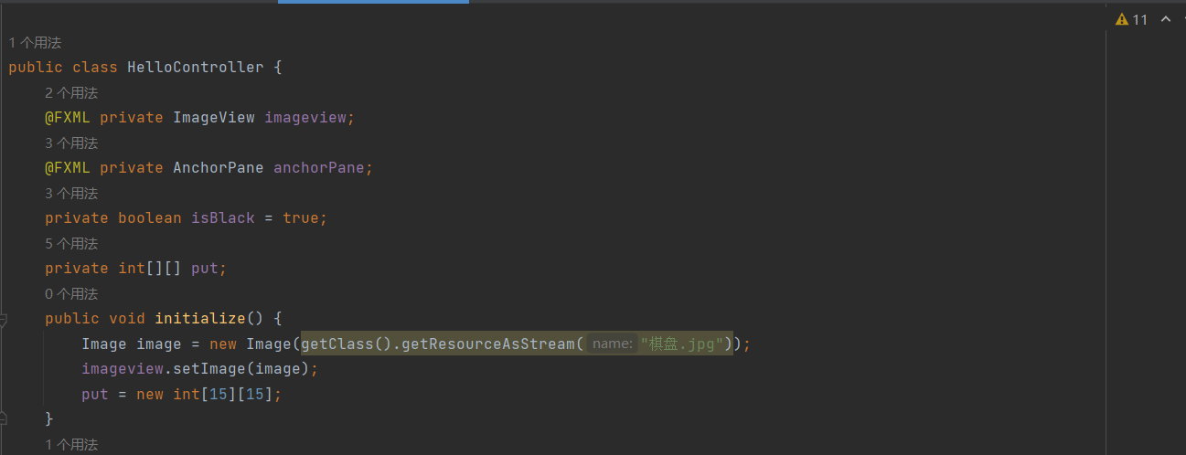

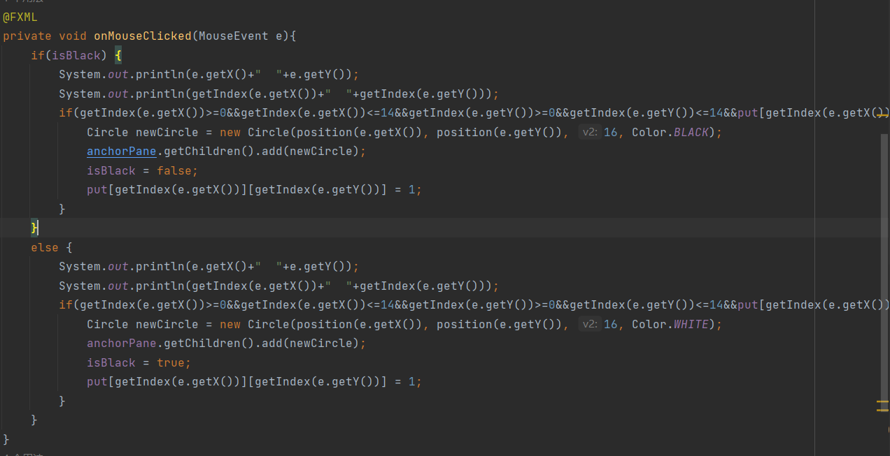

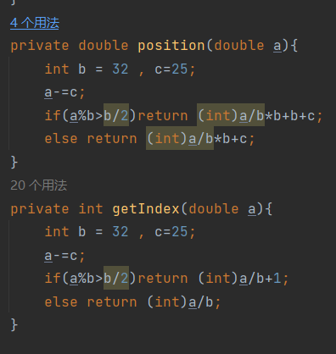

实现效果：

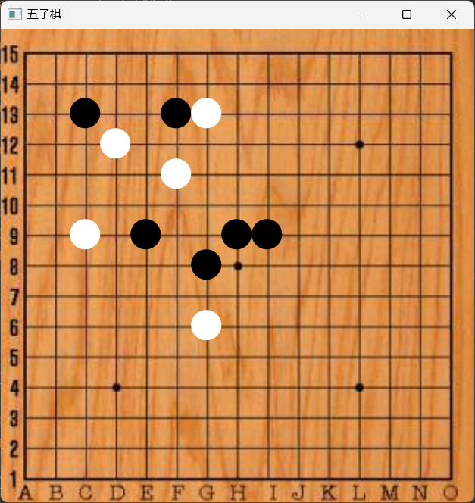

**三、实验总结与心得记录**

本部分根据实验过程的所得所想描述，记录可供以后复习回看 {可以记录调试过程遇到的问题，自己哪些知识点话掌握不够，设计是否有缺陷（比如耗时？耗内存？）是否有亮点，是否有精妙的算法，或者设计模式的应用，可吐槽，也可与其他语言作适当对比。}（本部分不作为平时评分依据）

备注：

建议附带代码提交的方式：导出工程压缩包。

平时实验成绩以考查参与度为主，所有实验要求自己完成，一旦发现抄袭或者其他投机取巧，取消所有平时成绩